**جدير**

***دليل المستخدم***

***الطلاب***



المحتويات

المقدمة 3

1. تسجيل الدخول ورأس الصفحة 4

رأس صفحة النظام 5

1. لوحة القيادة 8
2. الاختبارات 12
3. الملفات 13
4. دليل المستخدم 16

# المقدمة

نظام جدير هو نظام تم إنشاؤه ليدمج متطلبات الإعتماد والجودة في نظام واحد، إذ يضم النظام متطلبات الإعتماد الخاصة بالهيئة الوطنية للتقيم والإعتماد الإلكتروني NCAAA، كما يضم مجموعة من المتطلبات الأخرى لهيئات دولية، والتي تحتاج إلى التدقيق من قبل مختصين في هذا المجال للتأكد من أن جميع البيانات التي تم إدخالها صحيحة ومتوافقة مع المتطلبات.

كما يحتوي نظام جدير على مجموعة من وحد البناء المترابطة والتي تمكن المستخدم من تحضير مجموعة من التقارير التي تساعد على ضمان جودة التعليمية في الجامعة، ومتابعة تحسينها للوصول إلى الأفضل دائماً

# تسجيل الدخول ورأس الصفحة

1. للدخول إلى نظام جدير من خلال الرابط الآتي:
2. قم بإدخال اسم المتسخدم وكلمة السر
3. أنقر على تسجيل الدخول

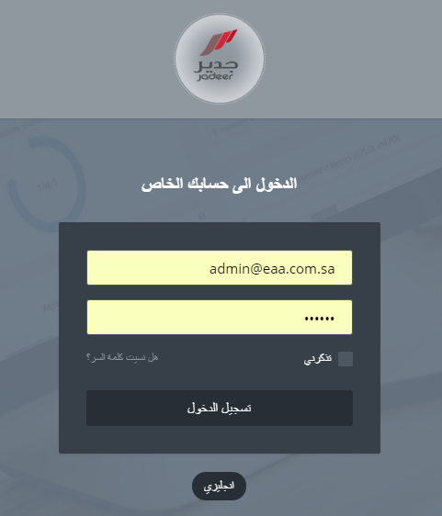

## رأس صفحة النظام



6

5

4

3

1

2

1. اسم المؤسسة
2. اللغة: أنقر على "اللغة" لتغيير اللغة من العربية إلى الإنجليزية أو العكس
3. الإشعارات: تظهر للمستخدم النشاطات والمهام

3.1 أنقر على إشعارات، ومن ثم أنقر على إحدى الإشعارات

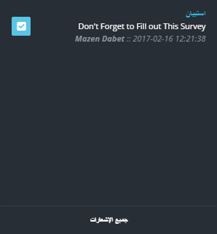

1. الرسائل: توصل إلى نظام رسائل خاص بجدير
   1. أنقر على الرسائل

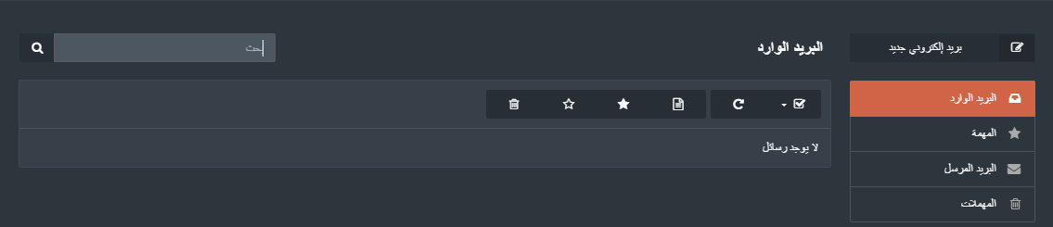

* 1. أنقر على البريد الوارد في حال وجود أي رسالة
  2. لإرسال رسالة أنقر على "بريد إلكتروني جديد"
  3. أدخل عنوان واسم ونص الرسالة والسخض المراد إرسال الرسالة له ومن ثم أنقر على "إرسال"

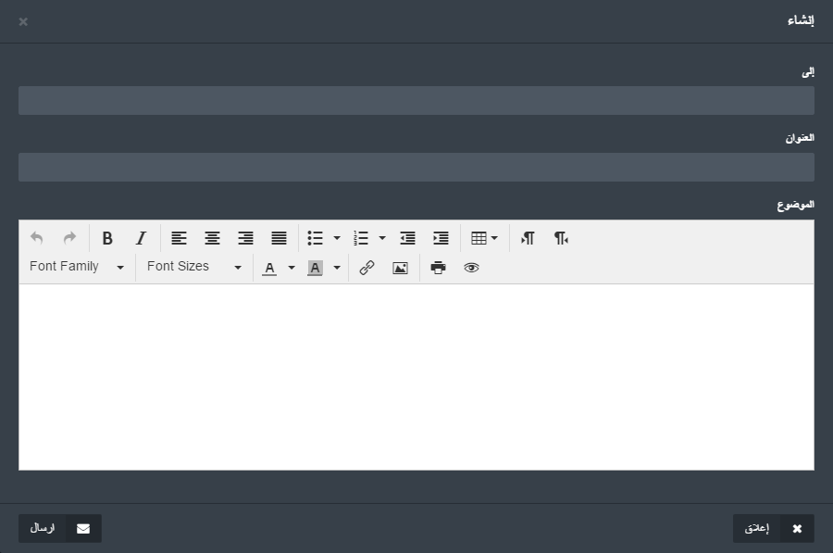

1. الفصل الدراسي: تستخدم لإختيار أحد الفصول الدراسية المدرجة في النظام.

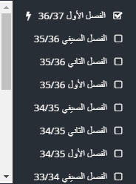

1. اسم المستخدم: ويحتوي على جزئين
   1. الملف الشخصي: أنقرعليه للوصول للصفحة الشخصية للمستخدم.

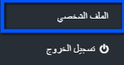

* 1. سوف تظهر البيانات الأساسية للمستخدم مع إمكانية تعديلها

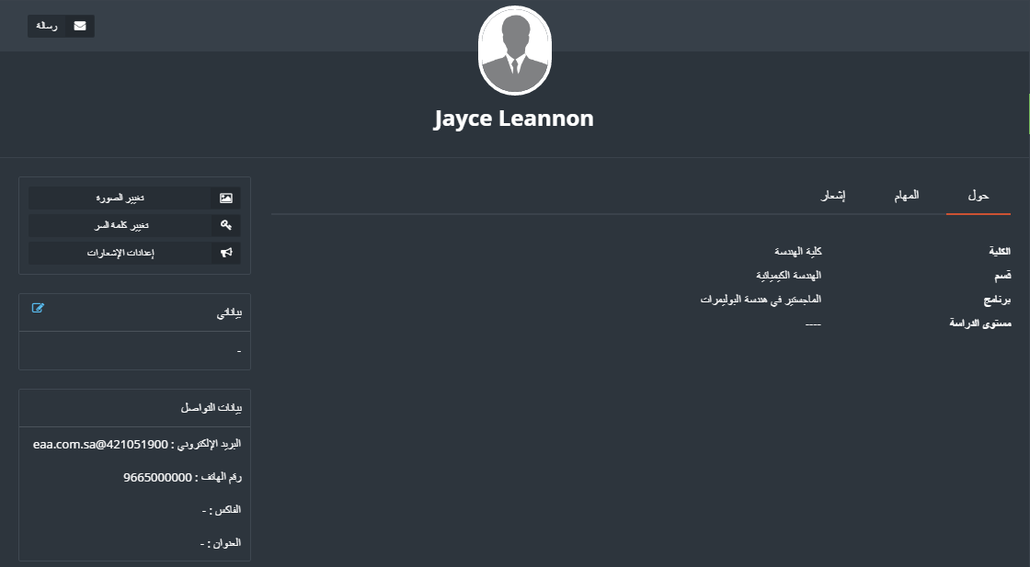

1. تسجيل الخروج: للخروج من النظام

# لوحة القيادة

توضح وحدة البناء هذه بعض البيانات التفصيلية فيما يتعلق بالمواد الدراسية الخاصة بالمستخدم، وتوضحها من خلال رسوم بيانية، كما أنها تظهر المهام الخاصة بعضو الهيئة التدريسية والإستبيانات المطلوبة منه.

1. يمكن الدخول إلى لوحة القيادة من خلال اللائحة الرئيسية.

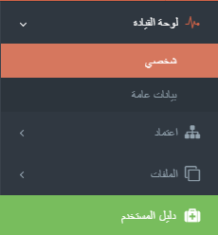

1. أنقر على "شخصي" للدخول إلى لوحة القيادة الشخصية للمستخدم والتي تحتوي على البيانات الشخصية، المهام، الإستبيانات

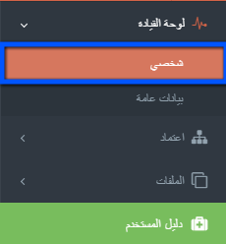

1. الصفحة الشخصية سوف تظهر للمستخدم المهام والإستبيانات المطلوبة منه ( في حال وجودها)

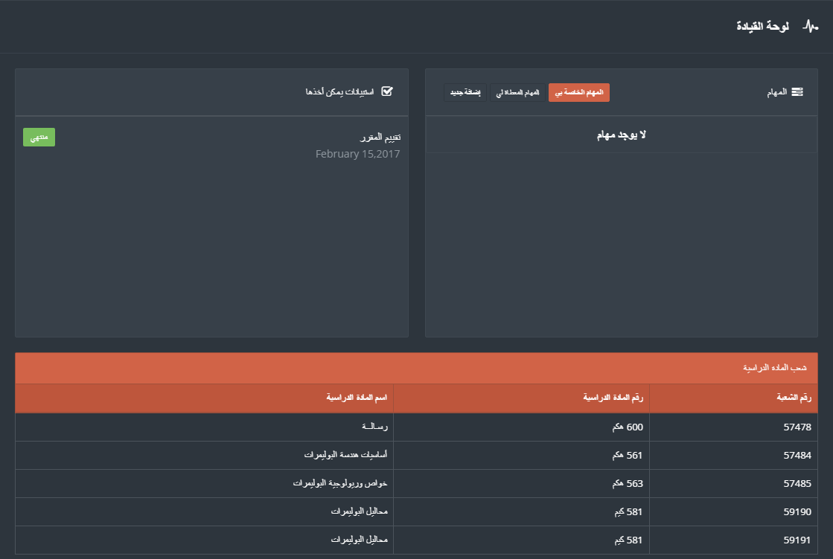

1. أنقر على "أخذ الإتبيان" لتعبئة الإستبيان.

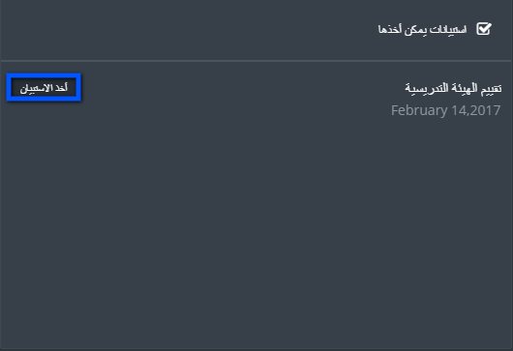

1. قم بتعبئة الإستبيان وعند الإنتهاء أنقر على "إنتهاء"

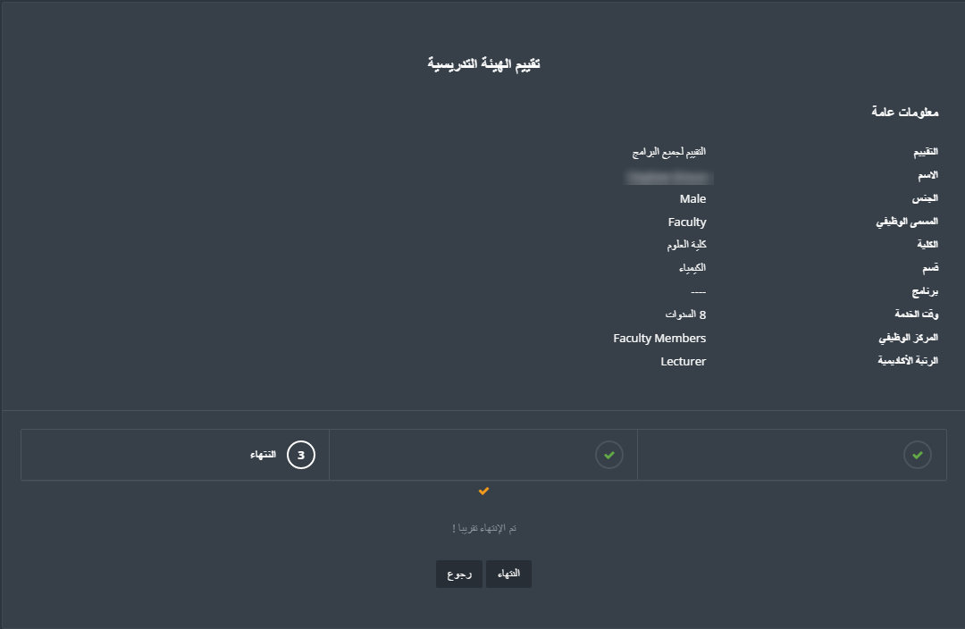

1. قم بإنشاء مهمة جديدة من خلال النقر على "مهمة جديدة" " وقم بتعيين مستخدم آخر للقيام بها.

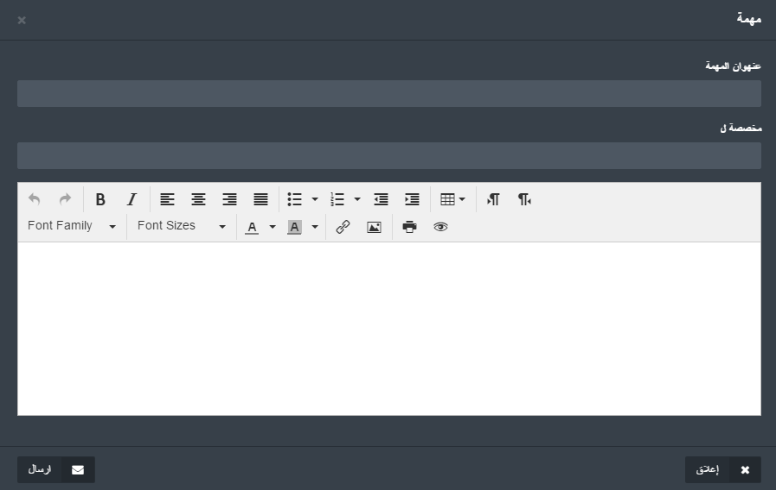

1. قم بتعبئة البيانات الأخرى ومن ثم أنقر على "إرسال"
2. عند النقر على "بيانات عامة" سوف تظهر البيانات العامة المتعلقة بالمؤسسة

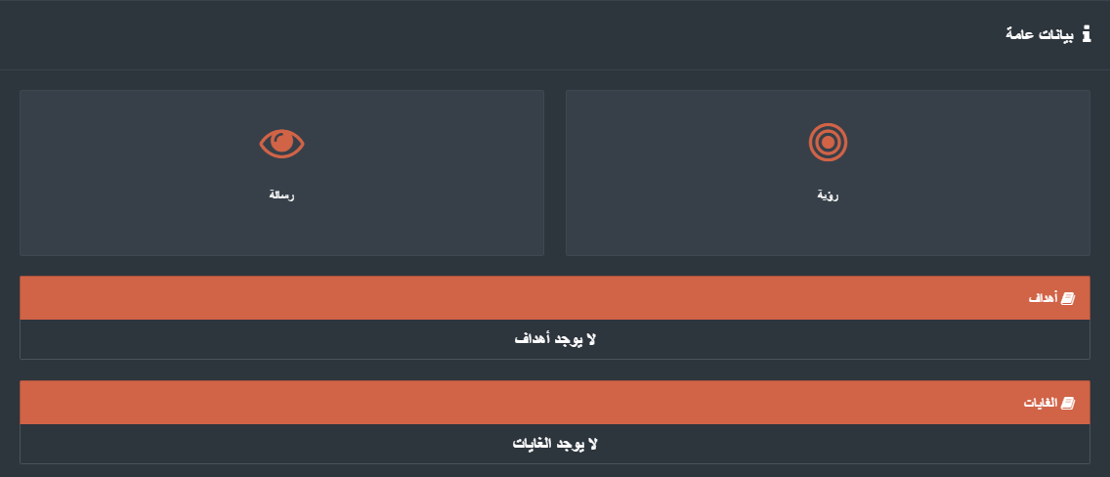

# الاختبارات

تتيح وحدة البناء هذه للطالب الوصول للاختبارت ، الاختبارات القصيرة، الوظائف للمواد الدراسية الخاصة به بكل سهولة ويسر

1. أنقر على الاختبارت



1. انقر على نوع الاختبار المطلوب، كمثال: أنقر على "اختبار"

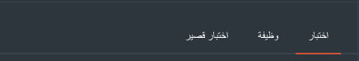

1. في حال وجود اختبار أنقر على "بدء الاختبار"

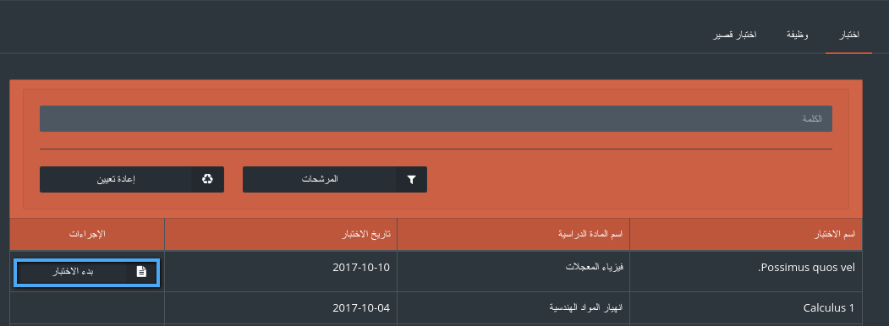

1. أجب جميع الاسئلة المتعلقة بهذا الاختبار ، وبعد الانتهاء من الإجابة أنقر على "انهاء الاختبار"

في حال أن الطالب لديه وظائف، كل ما عليه هو النقر على الوظائف واتباع الخطوات السابقة، وفي حال وجود اختبارات قصيرة، سوف يتبع الطالب الخطوات الخاصة بالاختبار

# الملفات

في جدير، يوجد ثلاثة أنوع للملفات

* ملف المادة الدراسية: وهذا الجزء سيحتوي على بيانات عن المادة الدراسية، ابتداءً من المادة الدراسية إلى مخطط هذه المادة وغيرها الكثير
* ملف عضو الهيئة التدريسية: يحتوي على البيانات المتعلقة بعضو الهيئة التدريسية مثل ملف أداء عضو الهيئة التدريسية
* ملف الطلاب: يحتوي على البيانات العامة لطلاب المؤسسة

1. للوصول إلى الملفات أنقر على "ملفات" الموجودة في اللائحة الرئيسية ومن خلالها اختر أحد الأنواع التي تم ذكرها سابقا

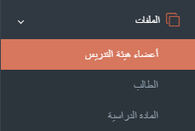

1. لعرض البيانات لأحد أعضاء الهيئة التدريسية ، فبإمكان المستخدم أن يقوم بالبحث عن اسم عضو الهيئة التدريسة ، وستظهر النتائج المتعلفة بالبحث ومن خلال النقر على اسم العضو سوف تظهر جميع التفاصيل الخاصة به.

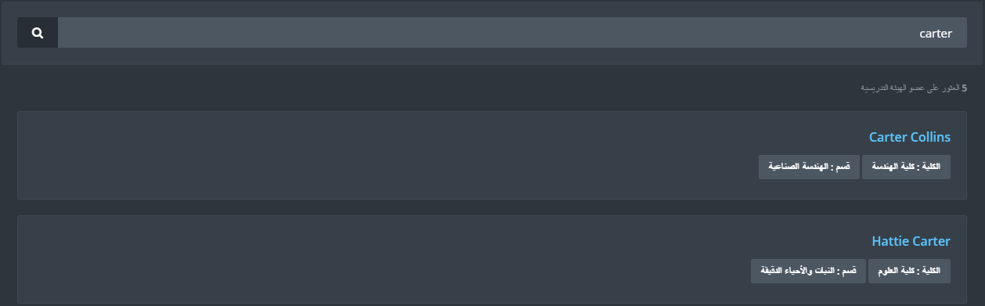

1. يمكن للمستخدم التنقل بين بيانات المستخدم من خلال علامات التبويب المتاحة

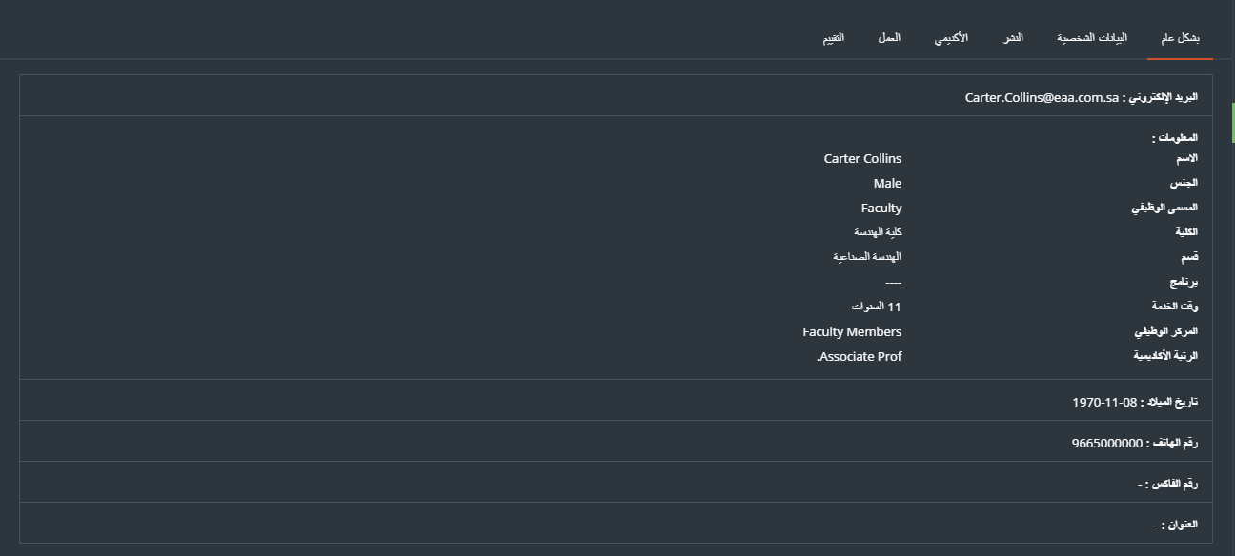

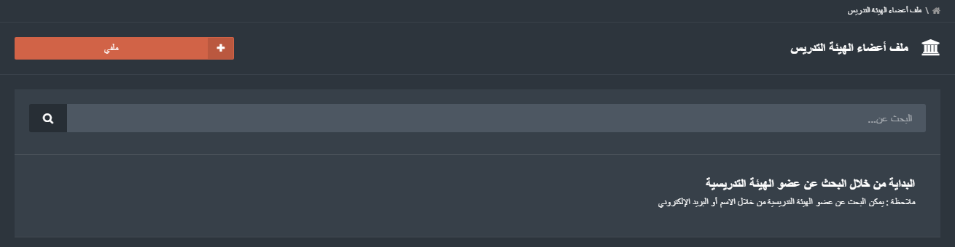

1. أنقر على ملف الطالب
2. سيتم تطبيق نفس الخطوات السابقة على ملف الطالب
3. يمكن للمستخدم أن يرى الملف الخاص به من خلال النقر على "ملفي".



1. أنقر على ملف المادة الدراسية سوف تظهر المواد الدراسية المتاحة

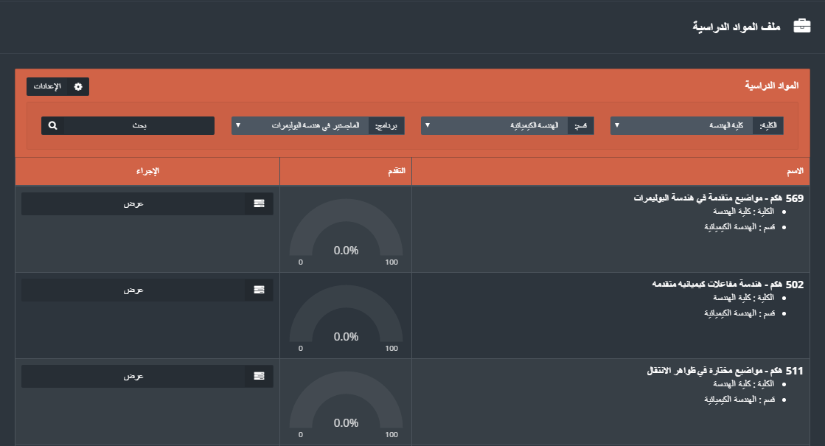

1. أنقر على عرض المادة الدراسية المطلوبة

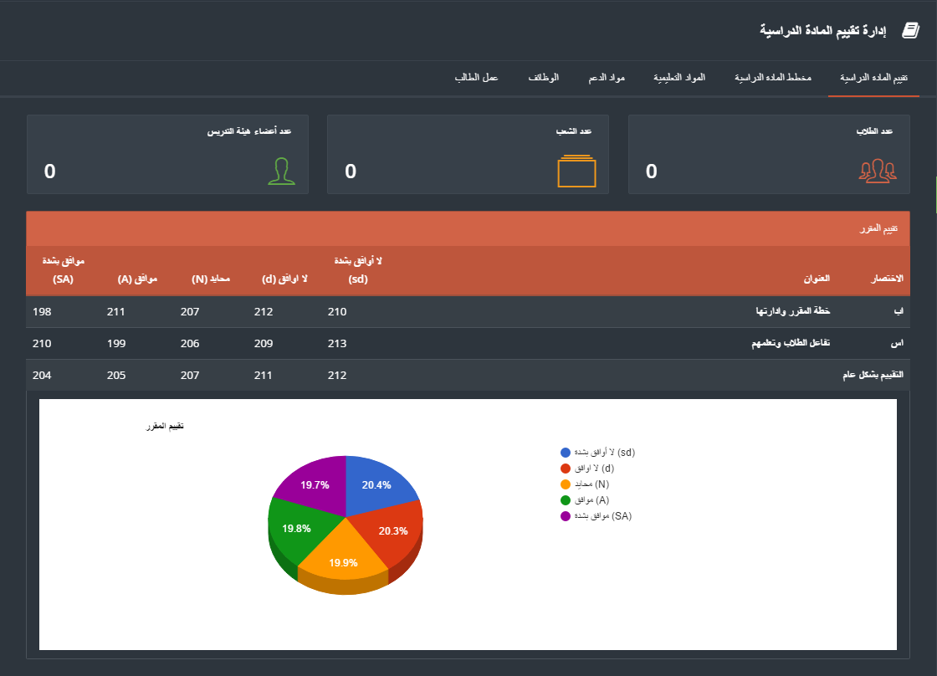

1. قم بالتنقل بين علامات التبويب لعرض بيانات المادة الدراسية المطلوبة

# دليل المستخدم

وحدة البناء هذه تحتوي على جميع الروابط التي قد يحتاجها المستخدم

1. للدخول إلى دليل المستخدم أنقر على "دليل المستخدم" في اللائحة الرئيسية

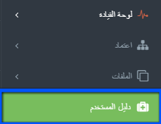

1. ستظهر لك لائحة تضم جميع الأدلة التي تم رفعها مسبقاً على نظام جدير.

